钢筋弯箍机操作说明
（12S）

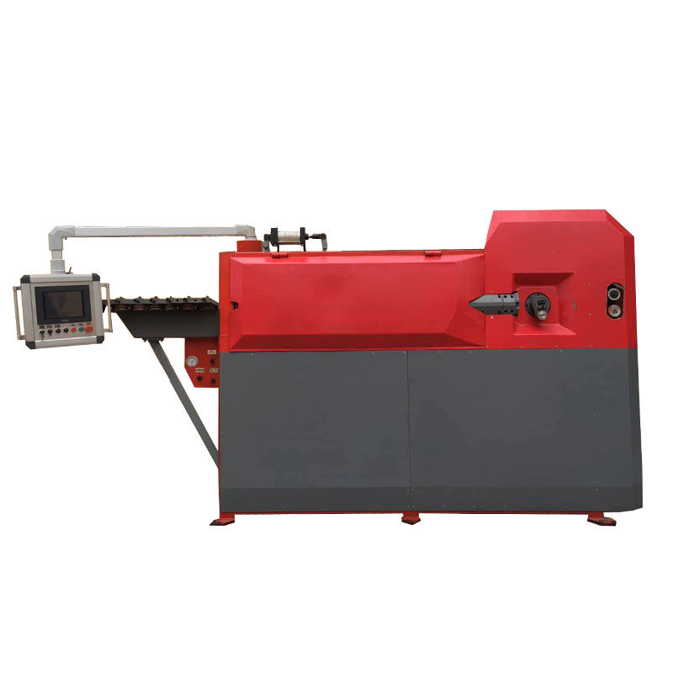

- 机器主要结构介绍 1
- 操作说明 2
- 故障排除与日常维护 8
四、配件服务
10

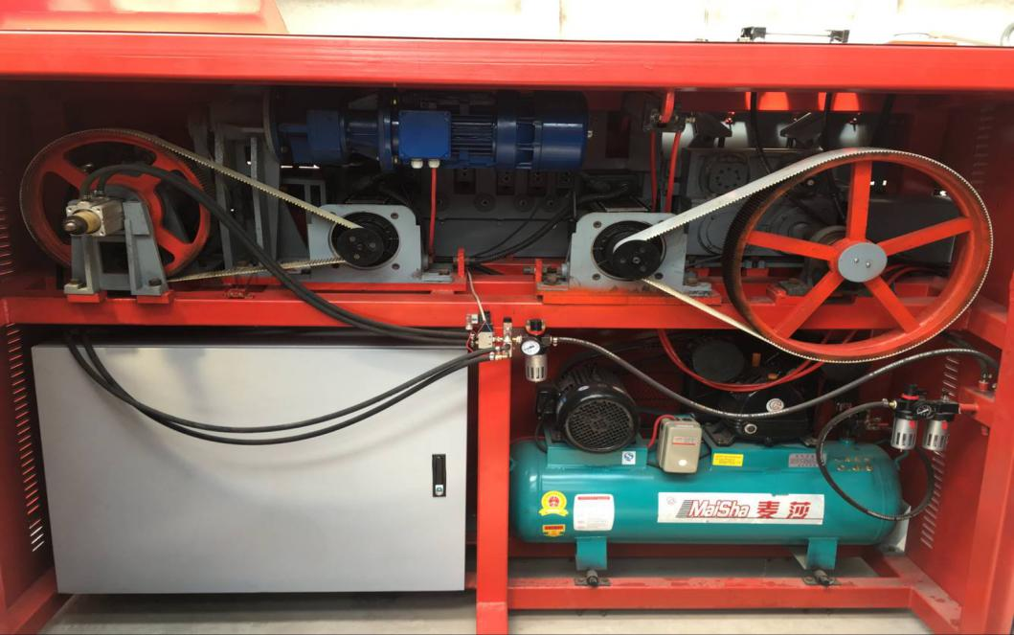
10
13
12
11
9
8
7
6
5
4
3
2
1

一、机器的主要部件介绍
1 控制器
2 调直系统
3 气动元件
4 牵引气缸
5 调直轮防护罩
6 切刀
7 弯曲中心
8 伸缩气缸
9 弯曲电机
10 电控箱
11 空气压缩机
12 切断电机
13 调直电机

- 操作步骤
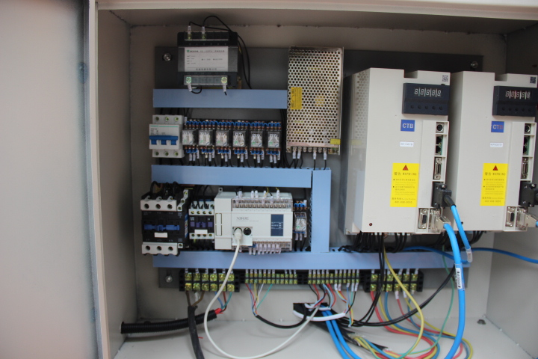

2
1

第一步：将三厢380V电线接入1，
第二步：将开关打开 图2（电源开关）
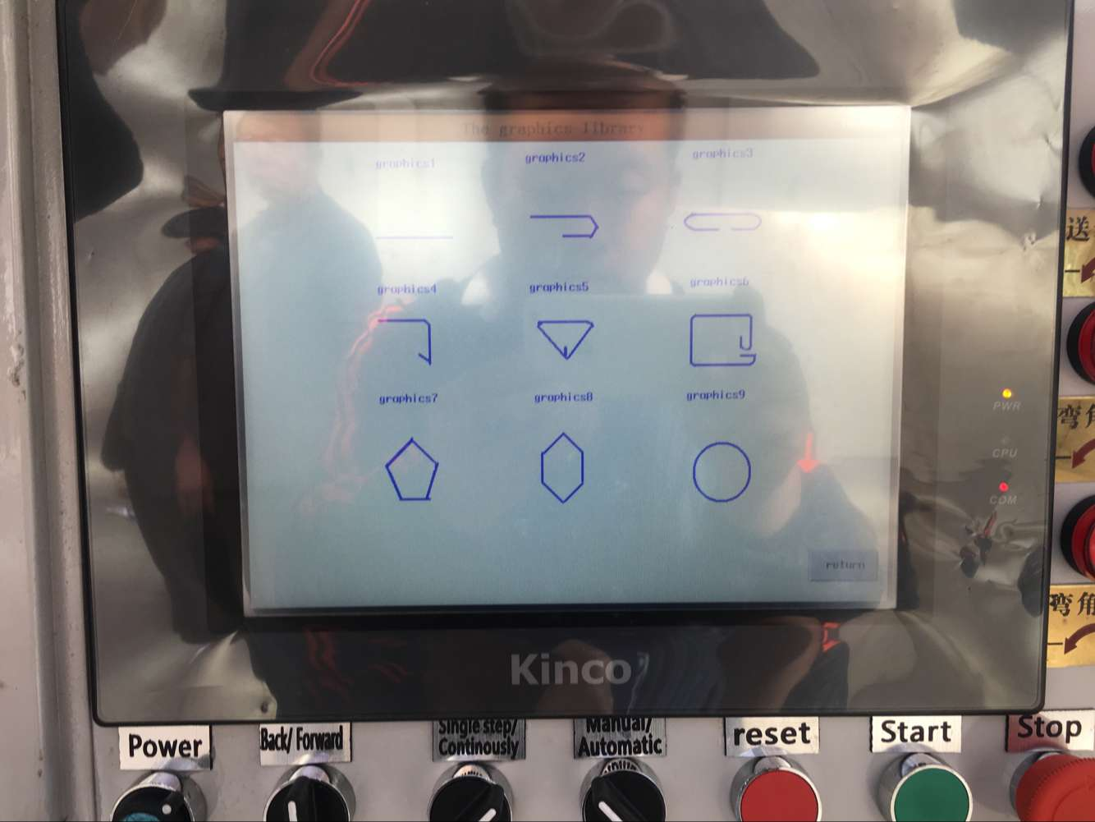
7
6
5
4
3
2
1

第三步：将开关电源打开 图1
第四步：机器放入钢筋 将图4调到手动 然后图二送料 钢筋送出机器外手动切断
第五步：进入图库找出所需要的图形，如图
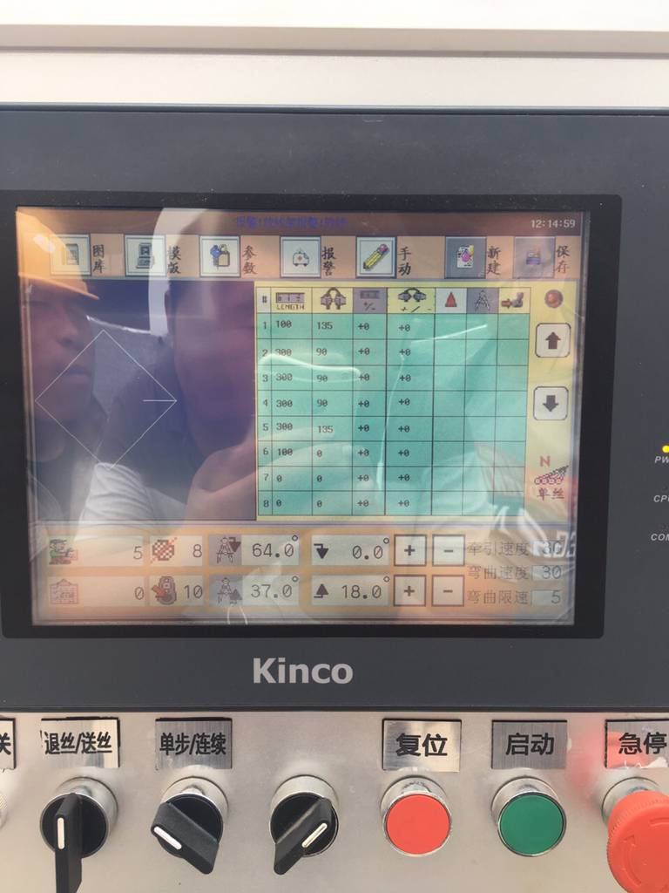
第六步 程序符号1和6为钢筋箍筋钩长程序符号2.3.4.5 为钢筋箍筋四个边长
第七步 将程序调好将手动自动建调到中间按启动需要回参。机器校准完毕。将手动自动键调到自动。然后启动。

故障排除：
1如果角度不准比如调90度出来80度将图1 改成 10度。
2如果角度不准比如调90度出来100度将图1改成-10度。
4
3
2

1

图一 角度正弯补偿
图二 角度反弯补偿
图三 设定工作件数
图四 已完成工作件数

在参数设置中有几项是需要注意的地方：
- 折弯速度：100为最大的速度，可根据所做箍筋的大小适当的调整数值，如果箍筋尺寸过大，则在折角时应当将速度数值减小，不然会出现由于惯性因素所产生的箍筋变形。
- 送料速度：100为最大速度，这个一般设置为100，也可根据实际情况适当调整。
- “长度A”：长度A为箍筋的第一个边长，这个边长需要用实际的小勾边长加上100mm，如实际的小勾长为60mm，则此边长应设置成160mm。
- 最后一个边长伸缩开启时，数值应该设置为负数，如“-60”。
- 配方一至配方三的连续工作。为了方便工作的连续性，可依次设置好三个配方的参数，设置好后将前面点击“√”确认调用，并输入加工的个数，系统会自动依次加工配方一至配方三的产品。
长度补偿和角度补偿。如果加工出来的箍筋长度或角度有误差，可通过长度角度补偿进行校正，增大为正数，反方向补偿是负数。

